ESCUELA COLOMBIANA DE INGENIERÍA
Proyecto
Mabel Bernal — Jerónimo Ávila

CICLO 1 — Construcción Base

¿Qué teníamos?
En el Ciclo 1 construimos la base completa del simulador con tres clases principales: Tower, Cup y Lid.

- Cup: taza dibujada como U con tres rectángulos.
- Lid: tapa de una taza, rectángulo plano de 1 cm de alto con el mismo ancho que su taza.
- Tower: controlador principal con un stack que guarda todos los objetos. Incluía push/pop/remove para tazas y tapas, orderTower, reverseTower, height, lidedCups, stackingItems, makeVisible y makeInvisible.

Errores que teníamos del Ciclo 1
Al comenzar el Ciclo 2 y probar el simulador visualmente encontramos tres bugs que habían quedado sin detectar:

Las tazas no aparecían en pantalla (Cup.java)
El problema estaba en el orden de las instrucciones dentro de makeVisible(). Teníamos esto:

Código con bug:
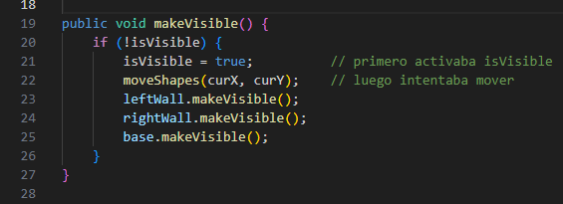
Al poner isVisible = true primero, moveShapes intentaba dibujar los rectángulos durante el movimiento pero en posición incorrecta. Los rectángulos aparecían en (70,15) que es la posición inicial de shapes, no donde debían estar.

Código corregido:
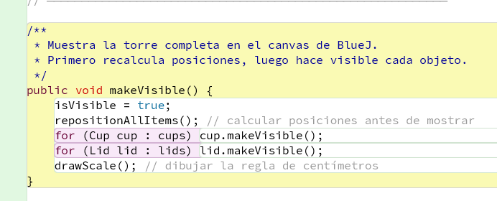
El mismo bug existía en Lid.java y se corrigió de la misma manera, invirtiendo el orden de moveShape(curX, curY) e isVisible = true.

orderTower() y reverseTower() separaban tazas de tapas (Tower.java)
Teníamos un método rebuildStack() que al reconstruir el stack ponía primero todas las tazas y luego todas las tapas, rompiendo cualquier mezcla que hubiera entre ellas.

Código con bug — orderTower():
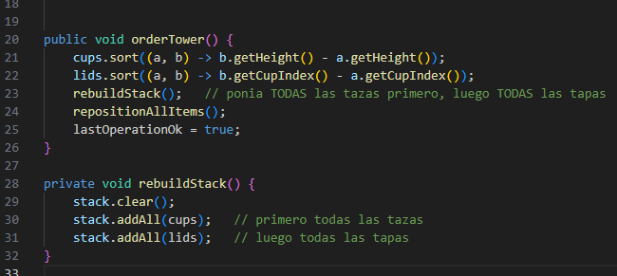

Código con bug — reverseTower():
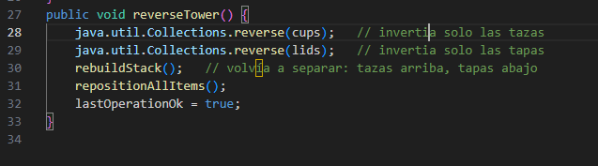
Si el stack era [cup4, lid4, cup2], después de rebuildStack() quedaba [cup4, cup2, lid4] — la tapa siempre al final sin importar dónde estuviera. Esto rompía la posición visual de las tapas.
Código corregido — orderTower():
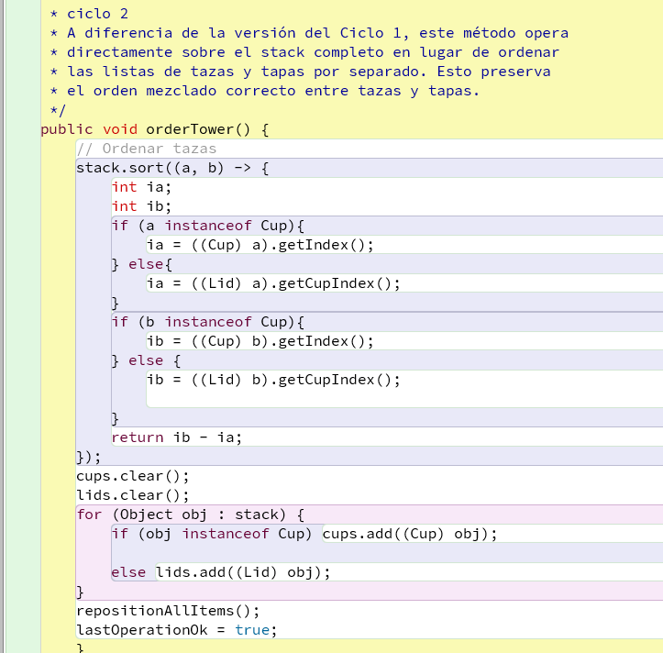
Código corregido — reverseTower():
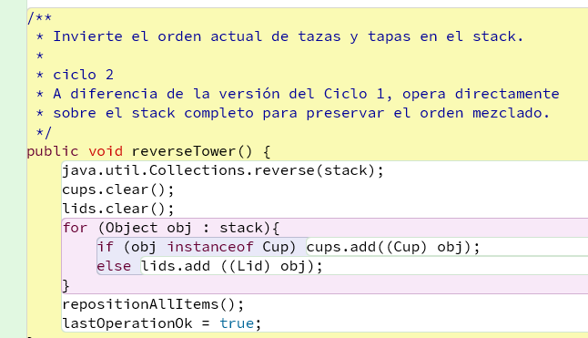
Prueba de altura ICPC con valor esperado incorrecto (TowerC2Test.java)
La prueba del ejemplo ICPC esperaba altura 9 cm pero al calcularla manualmente da 8 cm. Con el stack [cup4, cup2, cup3, cup1]: cup4 base=0 top=8, cup2 cae dentro de cup4 base=1 top=3, cup3 cae dentro de cup4 base=1 top=5, cup1 cae dentro de cup3 base=2 top=3. Altura máxima = 8.

Código con bug:
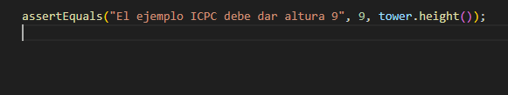

Código corregido:
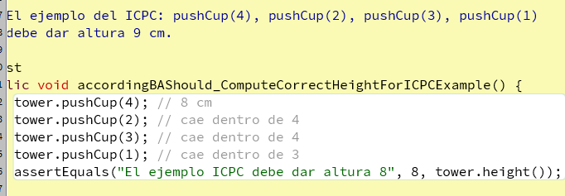

CICLO 2 — Refactoring y Extensión

Métodos nuevos implementados

Tower(int cups) — Constructor nuevo (Requisito 10)
Crea una torre con tazas ya incluidas sin necesidad de llamar pushCup manualmente. Las tazas se crean de mayor a menor para que la taza grande quede primero en el stack y las pequeñas caigan dentro según la regla ICPC.

Primer intento fallido — loop de menor a mayor:
Primera versión con bug:
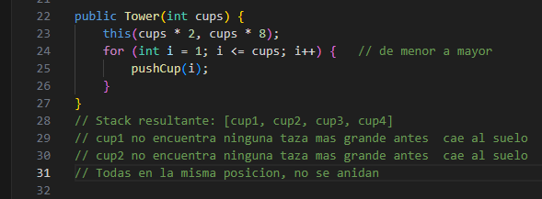

Versión correcta:
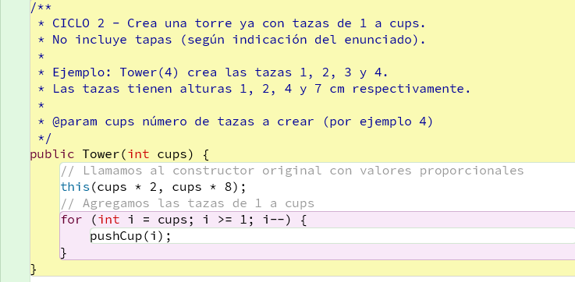
swap(String[] o1, String[] o2) — Intercambiar objetos (Requisito 11)

Intercambia dos objetos del stack identificados por tipo e índice. Si alguno no existe, la operación falla y ok() retorna false.
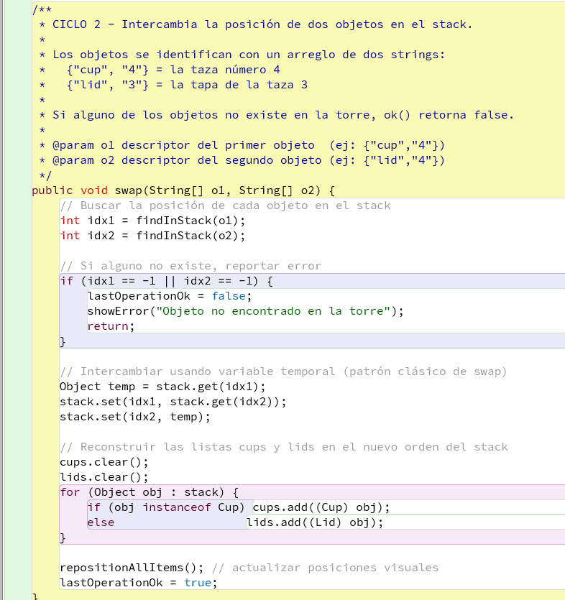

cover() — Tapar tazas (Requisito 12)

Recorre todas las tazas y por cada una busca si existe una tapa con el mismo número. Si la encuentra, marca la taza como tapada cambiando su color a negro. Cumple el requisito de usabilidad: las tazas tapadas deben lucir diferentes.

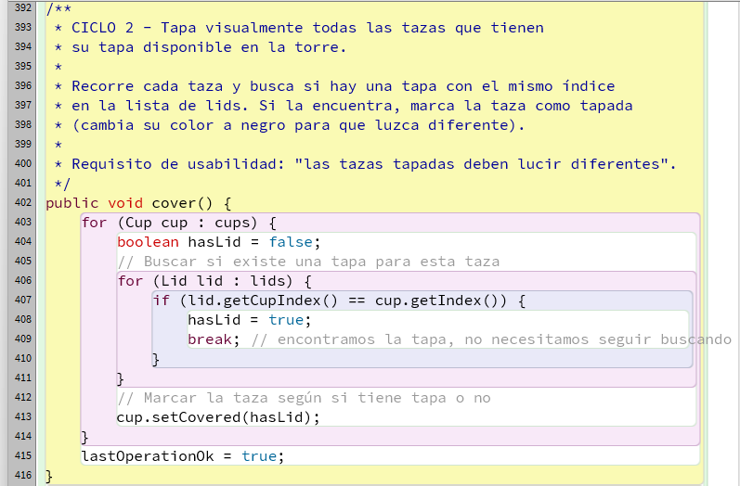
swapToReduce() — Consultar intercambio que reduce altura (Requisito 13)
Prueba todos los pares posibles del stack, simula cada intercambio temporalmente, mide la altura y guarda el par que da la menor altura. No modifica la torre — solo consulta. Retorna null si ningún intercambio mejora la altura.

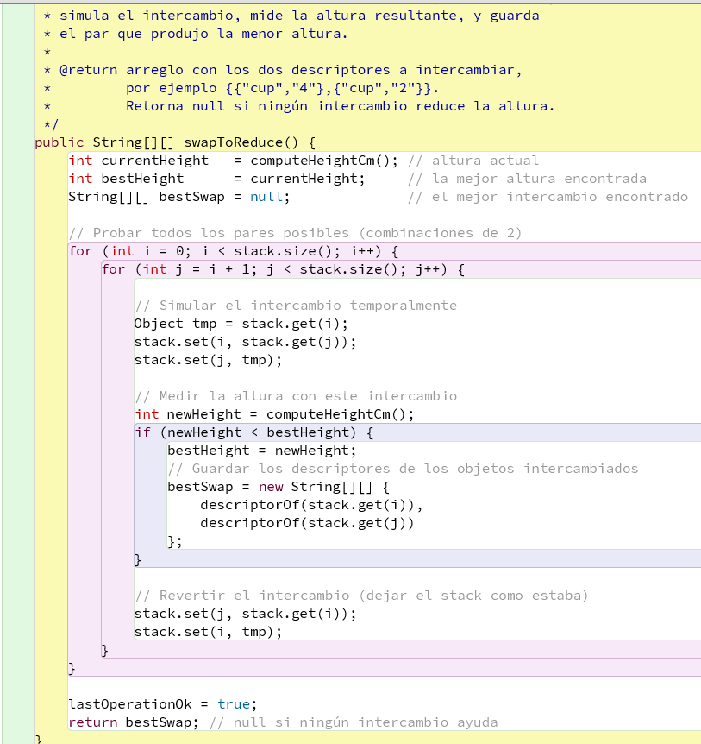
isCupCovered(int cupIndex) — Consultar si una taza está tapada

Método de consulta agregado exclusivamente para poder verificar desde las pruebas si cover() funcionó correctamente. Sin este método no había forma de consultar el estado de tapado desde fuera de la clase.
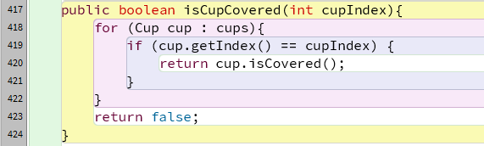

Pruebas de unidad agregadas — TowerC2Test

Se agregaron 20 pruebas nuevas a TowerC2Test. Cada prueba responde una de dos preguntas: ¿qué debería hacer? (prueba positiva) o ¿qué NO debería hacer? (prueba negativa). Resultado final: 40 pruebas, 0 errores, 0 fallos.

Nombre del test | Requisito | Qué verifica
accordingBAShould_CreateCupsWithCorrectHeights | Req. 10 — Tower(cups) | Tower(4) genera altura 8 cm con anidamiento correcto
accordingBAShould_NotHaveLidsWithSingleCupConstructor | Req. 10 — Tower(cups) | Tower(1) no crea tapas
accordingBAShould_CreateOneCupWithCorrectIndex | Req. 10 — Tower(cups) | Tower(1) crea exactamente 1 taza con índice 1
accordingBAShould_SwapSameObjectKeepsStackUnchanged | Req. 11 — swap | Swap consigo mismo no cambia el stack
accordingBAShould_StackingItemsReflectsSwapOrder | Req. 11 — swap | stackingItems() refleja el nuevo orden después del swap
accordingBAShould_NotSwapBothObjectsMissing | Req. 11 — swap | Swap con objetos inexistentes falla
accordingBAShould_MarkCupAsCoveredWhenLidExists | Req. 12 — cover | Taza con tapa queda marcada como tapada
accordingBAShould_NotMarkCupAsCoveredWithoutLid | Req. 12 — cover | Taza sin tapa NO queda marcada como tapada
accordingBAShould_CoverOnlyMatchingCups | Req. 12 — cover | Solo tapa las tazas que tienen tapa, no todas
accordingBAShould_ReturnFalseForNonExistentCupInCovered | Req. 12 — cover | isCupCovered retorna false para taza inexistente
accordingBAShould_ReturnNullWhenTowerAlreadyOptimal | Req. 13 — swapToReduce | Torre óptima retorna null
accordingBAShould_SwapToReduceWorksWithLidsInStack | Req. 13 — swapToReduce | Funciona con tapas mezcladas en el stack
accordingBAShould_SwapToReduceDoesNotModifyStack | Req. 13 — swapToReduce | No modifica el stack, solo consulta
accordingBAShould_ReverseMixedStackCompletely | reverseTower corregido | Invierte stack completo incluyendo tapas mezcladas
accordingBAShould_OrderMixedStackByIndexDescending | orderTower corregido | Ordena tazas y tapas mezcladas por índice descendente

Estado Final del Proyecto

Entregable | Descripción | Estado
Diseño Astah | Diagrama de clases Tower, Cup, Lid | Listo
Implementación | Tower, Cup, Lid con todos los requisitos Ciclo 1 y 2 | Listo
TowerC2Test | 40 pruebas, 0 errores, 0 fallos | Listo
TowerCC2Test | 6 casos propuestos para el wiki colectivo | Listo
Retrospectiva | Este documento — Ciclos 1 y 2 | Listo
Repositorio Git + .txt | URL publicada en Moodle | Pendiente
Pruebas de aceptación | 2 demos para la presentación | Pendiente

